Công đoàn cơ sở Cục Thi hành án dân sự tỉnh họp mặt nữ công chức, lao động nhân kỷ niệm Ngày Quốc tê Phụ nữ 08/3

Thực hiện Công văn số 123/ CĐVC ngày 09 tháng 02 năm 2021 của Công đoàn viên chức tỉnh về tổ chức các hoạt động kỷ niệm 111 năm ngày Quốc tế Phụ nữ 08/3; 1981 năm cuộc Khởi nghĩa Hai Bà Trưng và Ngày Quốc tế Hạnh phúc 20/3; chào mừng thành công Đại hội XIII của Đảng. Chiều ngày 05 tháng 3 năm 2021, Ban chấp hành Công đoàn cơ sở Cục Thi hành án dân sự tỉnh phối hợp cùng Ban chấp hành Công đoàn cơ sở Chi cục Thi hành án dân sự thành phố Bến Tre tổ chức họp mặt nữ công chức, lao động nhân kỷ niệm Ngày Quốc tế Phụ nữ 08/3. Tham dự buổi họp mặt có đại diện Chi ủy, lãnh đạo cơ quan, Ban chấp hành Công đoàn cơ sở, toàn thể nữ công chức, lao động của 02 đơn vị.
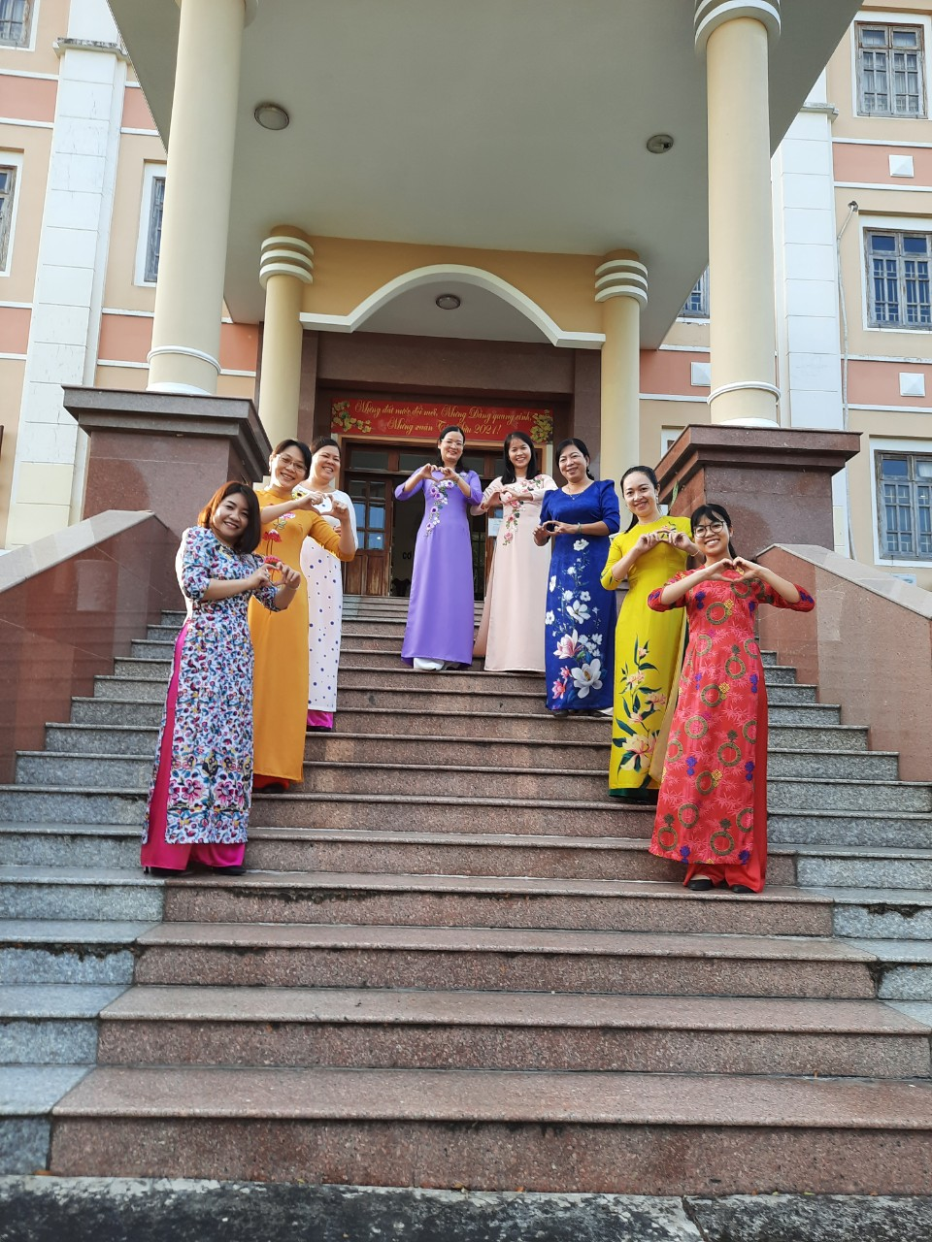
Tại buổi họp mặt các đại biểu cùng nhau ôn lại ý nghĩa của Ngày Quốc tế Phụ nữ 08/3, Ngày Quốc tế Hạnh phúc 20/3, …và đặc biệt hưởng ứng tuần lễ Áo dài các nữ công chức Thi hành án dân sự thực hiện việc mặc Áo dài từ ngày 01/3 đến ngày 08/3/2021.
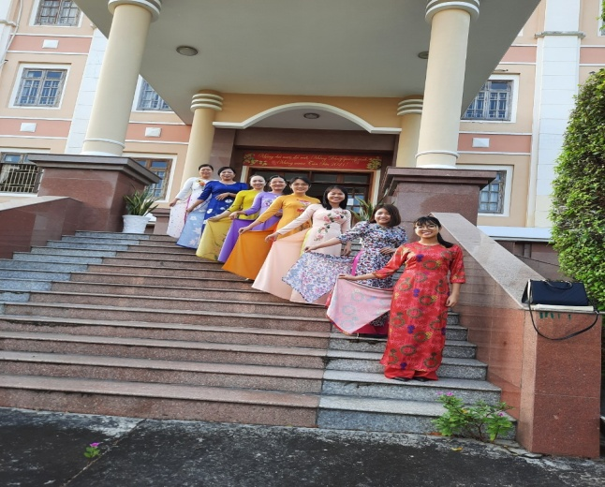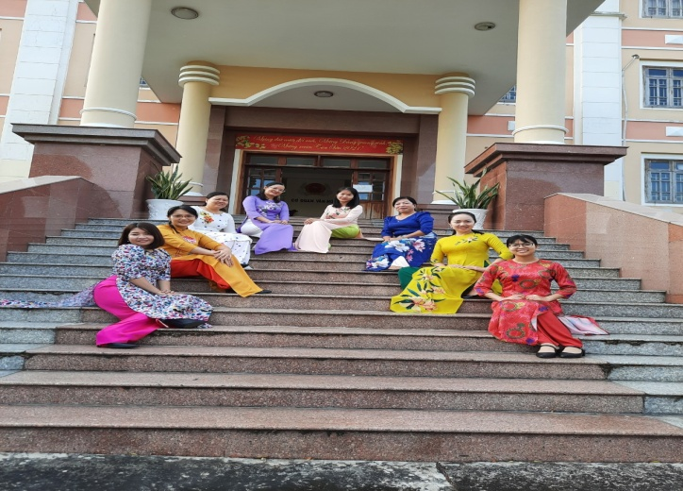
Thông qua các hoạt động nhằm giúp nữ đoàn viên Công đoàn cơ sở Cục Thi hành án dân sự nhận thức hơn về vai trò, vị trí của Phụ nữ trong thời kỳ công nghiệp hóa, hiện đại hóa đất nước, sự đóng góp của các tầng lớp Phụ nữ trong đó có vai trò nòng cốt của nữ công nhân viên chức, lao động góp phần phát triển nền kinh tế xã hội ở địa phương.
Khánh Như

